**营运部发(2021)246号 签发人：蒋炜**

**关于收银台、补脾类及无灯片进门端头的秋冬陈列更改**

1. **收银台陈列**

**（序号1.2.3.4门店收银台必须陈列，序号5门店可选着陈列）**

**收银台夏季品种陈列已过季，先请各门店更改陈列**

**1.健康用品及护肤品 （必须更换，收银台区域不允许花露水、驱蚊等夏季商品）**

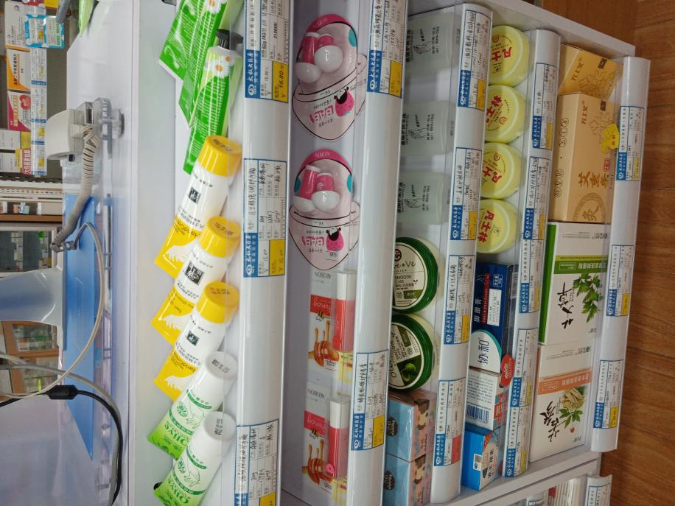

**首层陈列护手霜**

**二层陈列唇膏品种**

**三层陈列宝宝精油和护手霜**

**四层防冻列和护手霜**

**五层陈列列艾条和泡脚品种**

1. **中药**

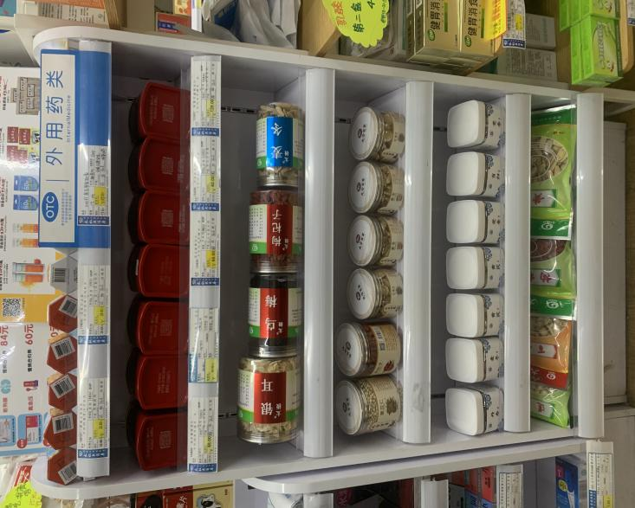

**首层继续陈列樟薄乳膏（至9.30）**

**二层陈列中山中智换购品种**

**剩余层数陈列秋冬季的瓶装及袋装中药（黄芪、百合、枸杞、党参、银耳、大枣等）**

**3.医疗器械-护创类（驱蚊类械字号品种不允许陈列收银台）**

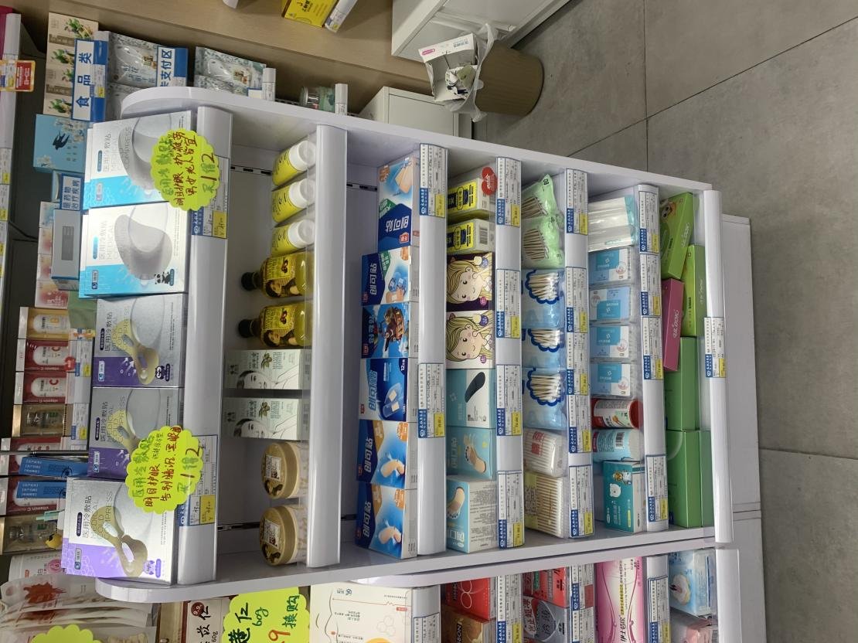

**首层陈列医疗器械冷敷贴的爆破活动品种，并配上爆破卡（至9.30）**

**二层陈列护手霜械字号品种**

**剩余层数陈列品种创可贴、棉签、消毒用品、牙线等械字号品种**

**4.医疗器械-计生用品**

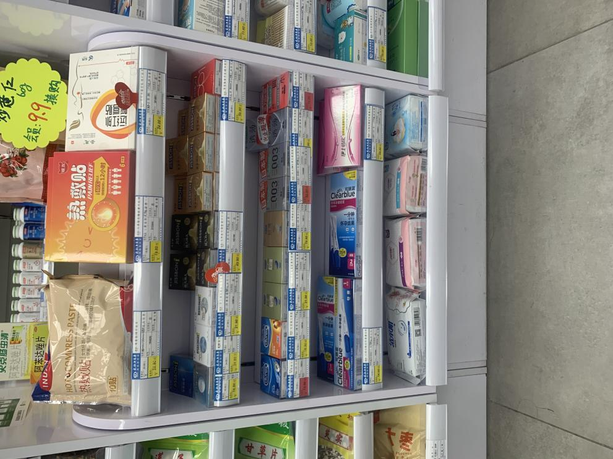

**首层陈列暖宝宝及艾灸贴械字号**

**二层陈列【杰士邦的避孕套系列】**

**三层陈列其他避孕套品种**

**四层陈列早早孕、测孕品种**

**五层陈列卫生巾品种**

1. **保健食品（保健食品因不能刷卡，陈列位置不能占用到主陈列位）**

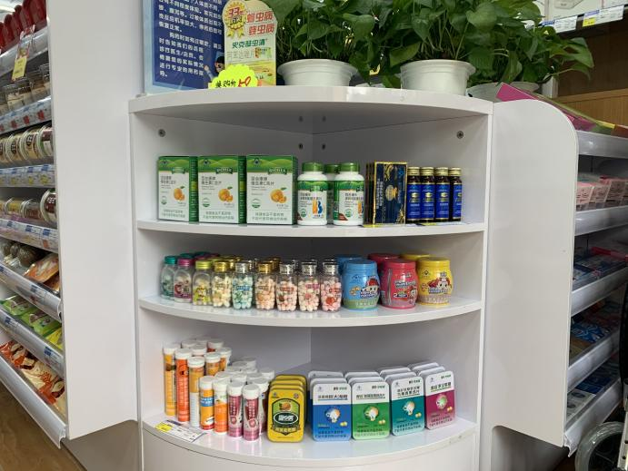

**保健食品**

**首层陈列保健品换购商品和解酒类商品**

**二层陈列儿童类的维生素果糖系列**

**三层陈列维生素泡腾片和口含片系列**

1. **补脾类【以下立式展架、otc补益类、otc妇科类同时陈列】**

**1.立式展架陈列**

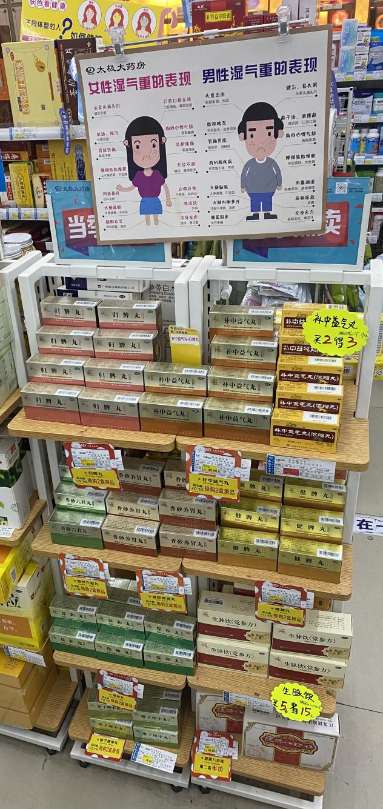 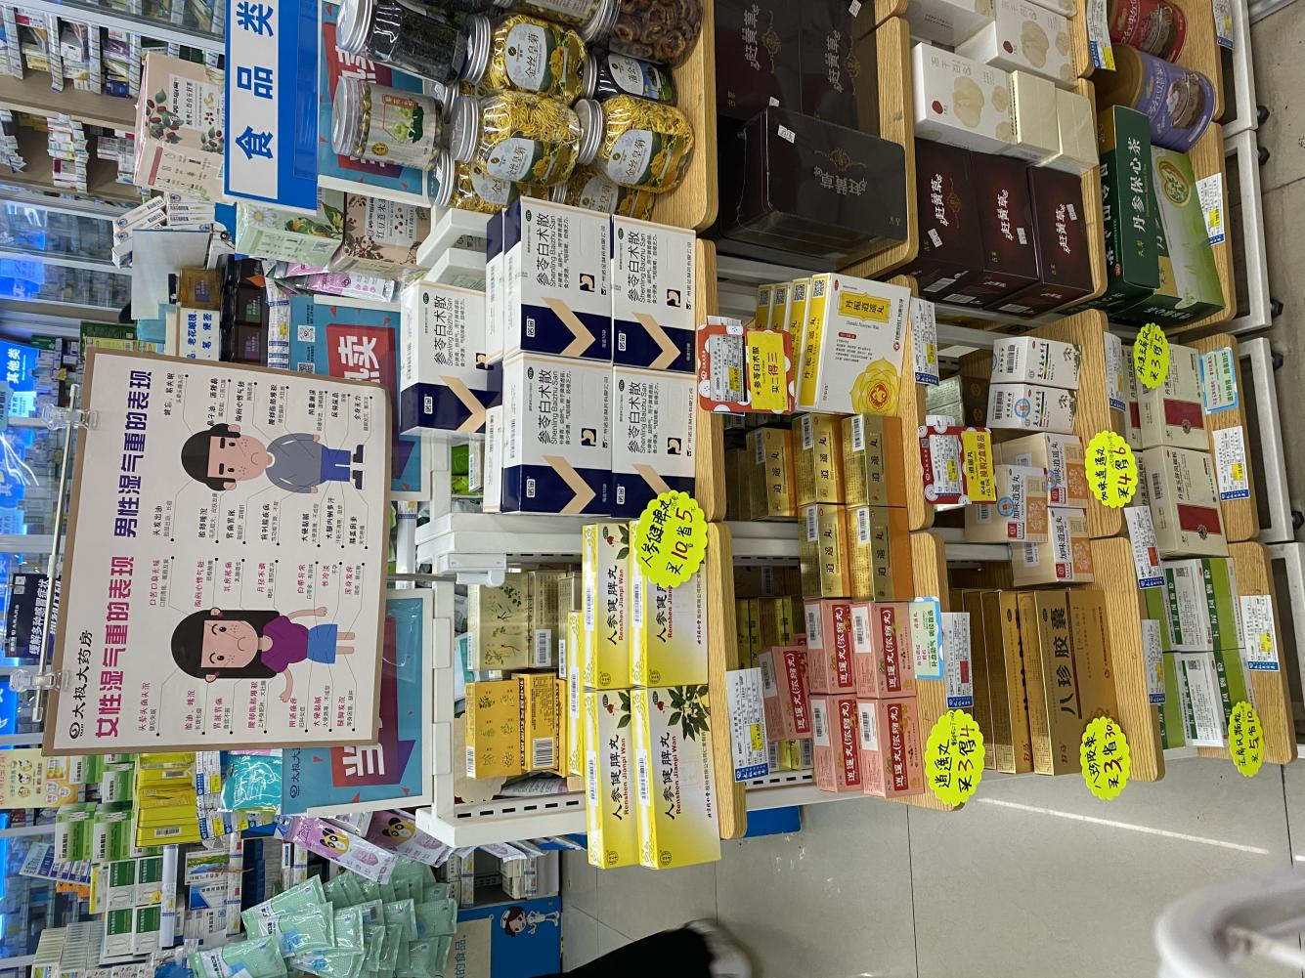

**正面 反面**

**门店用2组立式展架陈列补脾类品种，要求：**

|  |  |  |
| --- | --- | --- |
|  | **正面（面对进门的一面）** | **反面（背对进门的一面）** |
| **首层** | **归脾丸、补中益气丸** | **人参健脾丸、参苓白术散** |
| **二层** | **香砂六君丸、香砂养胃丸、归脾丸** | **逍遥丸、丹栀逍遥丸** |
| **三层** | **保和丸、生脉饮（党参方）** | **八珍胶囊、加味逍遥丸、复方益母草膏** |
| **四层** | **附子理中丸、健脾八珍糕** | **玉屏风颗粒、丹溪玉屏风颗粒** |

**（1）有活动插卡的用活动插卡陈列，没有活动插卡的书写爆炸卡；**

**（2）收银台的湿气症状表更换陈列至补脾立式展架上；**

**（3）门店有做江中系列品种立架陈列的，将立架陈列商品调整在对应货架的首层，至少保证2个陈列面，陈列时间至9.30**

**2.补益类货架陈列**

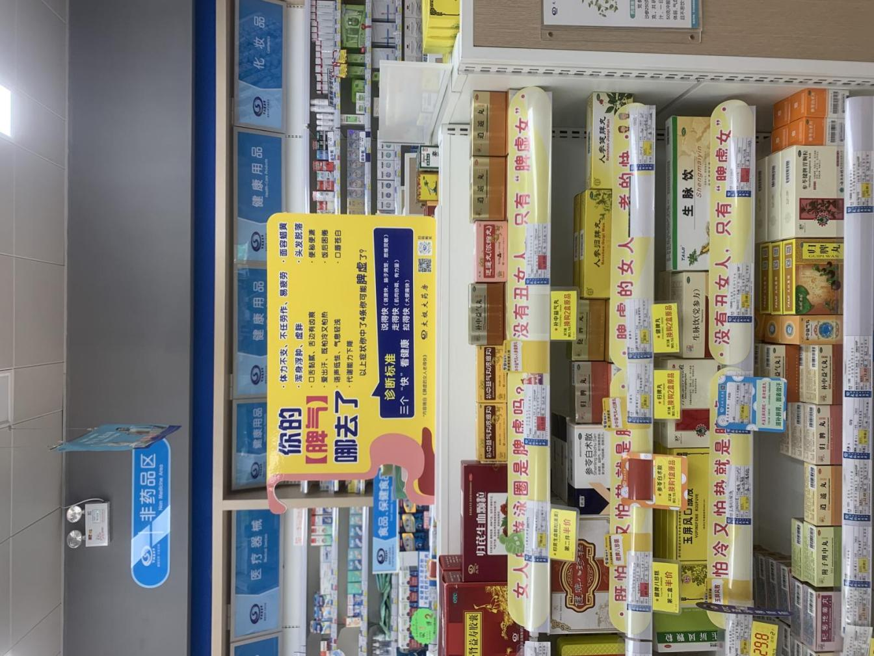

**1.首层的补中益气丸、逍遥丸（中药二厂和仲景的大包装）优先销售大包装**

1. **所有品种按照品名陈列**
2. **层条和专业知识卡全部对应位置陈列；**
3. **星级活动对应插卡全部插上**
4. **同品名小包装品种陈列在第四层/以下的位置**
5. **妇科类货架**

**1.首层陈列补脾类品种，补中益气丸、参苓白术散、生脉饮多点陈列；**

**2.层条和专业知识卡全部对应位置陈列；**

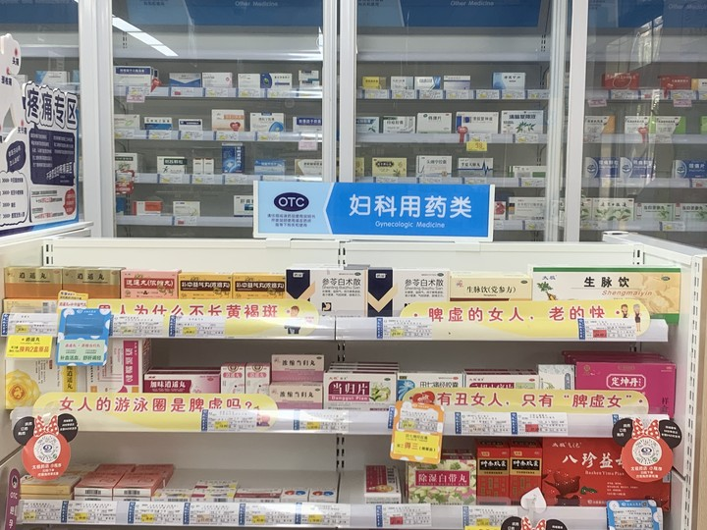

**三、门店无灯片进门端头陈列**

**无灯片进门端头陈列修改为补益类和呼吸类品种，一个端头的优先陈列补益类**

**补益类**

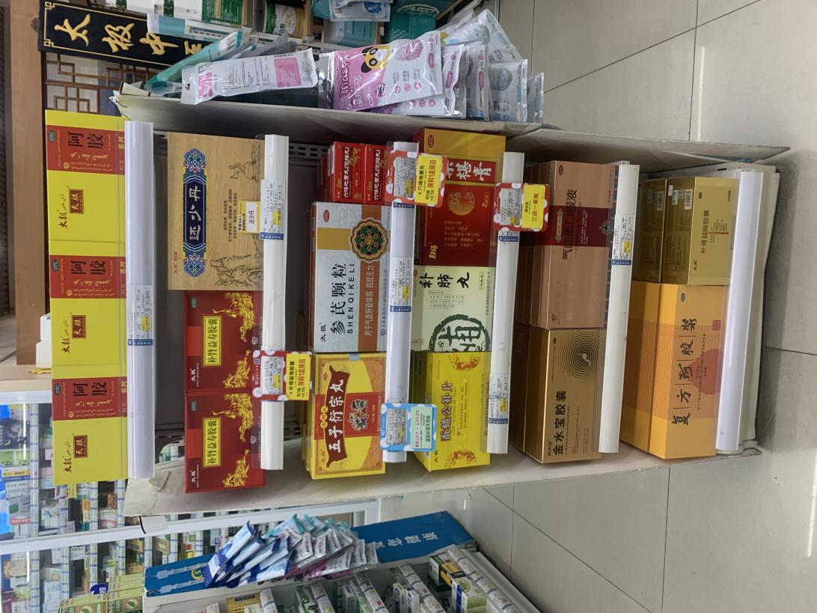

**首层陈列天胶（空盒）**

**二层陈列还少丹、补肾益寿**

**三层陈列五子衍中丸、参芪颗粒等**

**剩余层数门店根据门店实际库存陈列（可参考图）**

**所有陈列不得有空位**

**呼吸类**

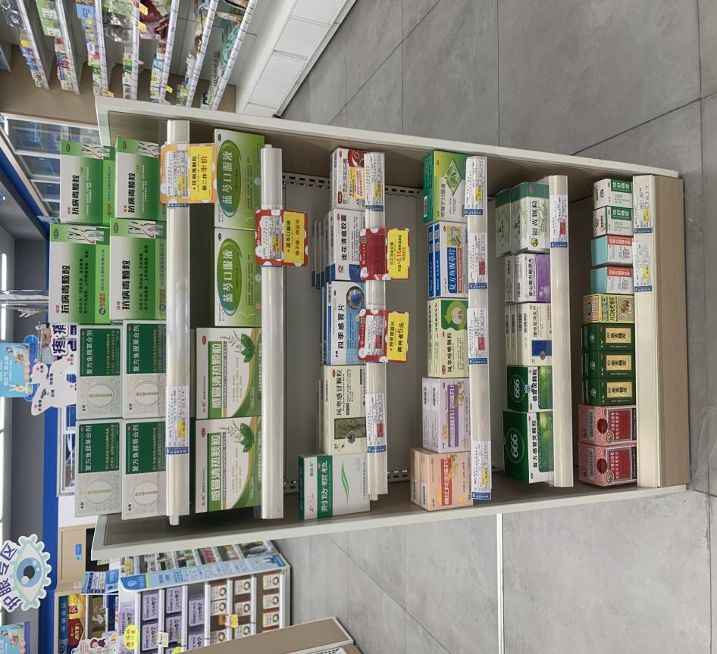

**首层陈列鱼腥草合剂和抗病毒颗粒**

**二层蓝芩口服液及感冒清热颗粒**

**剩余层数门店根据门店实际情况陈列星级/常备吸客品种**

**所有陈列不得有空位**

**四、多层收纳篮陈列（藿香、冲剂等夏季品种全部取下）**

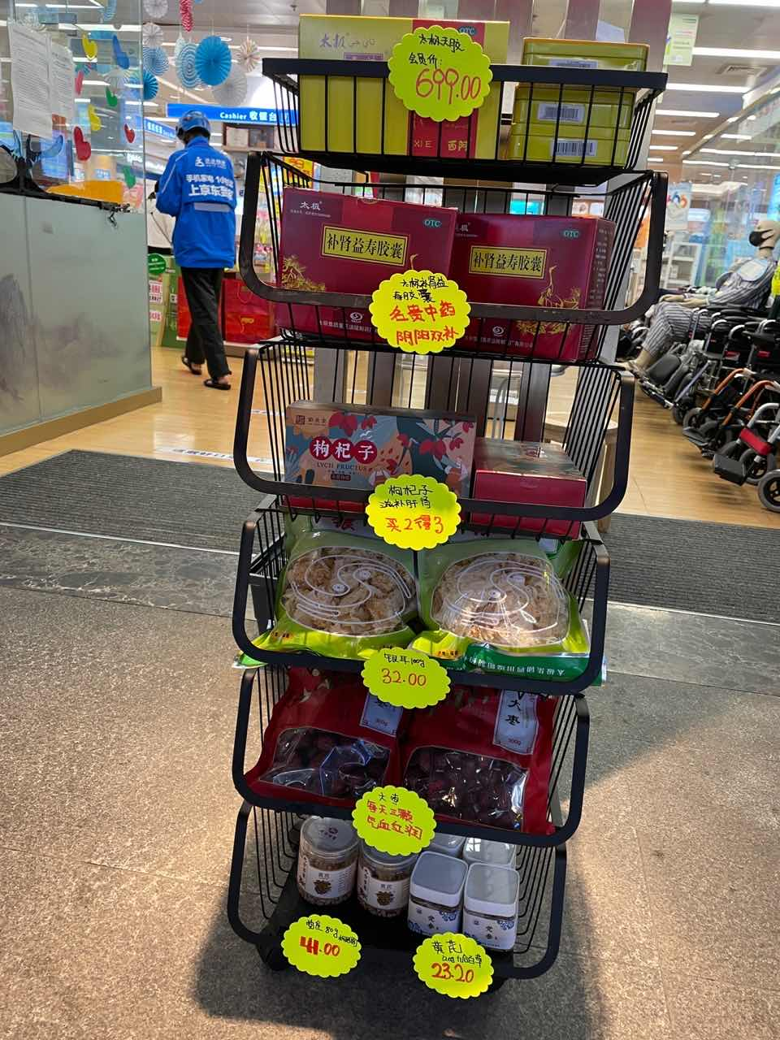

**门店有2个多层收纳蓝的一个陈列口罩，另一个补益类如图陈列**

**门店有1个多层收纳篮的补益类如图陈列**

**首层：天胶（空盒）；**

**二层：补肾益寿（空盒）**

**三层：枸杞子；四层：银耳**

**五层：大枣； 六层：秋冬中药**

1. **新康泰克灯片及pop陈列**
2. **灯片**

**配发新康泰克灯片的门店**

**新康泰克灯片替换门店的藿香/团购灯片**

**首层陈列新康泰克新品，id：63772和225347两个规格品种**

**剩余陈列呼吸类品种**

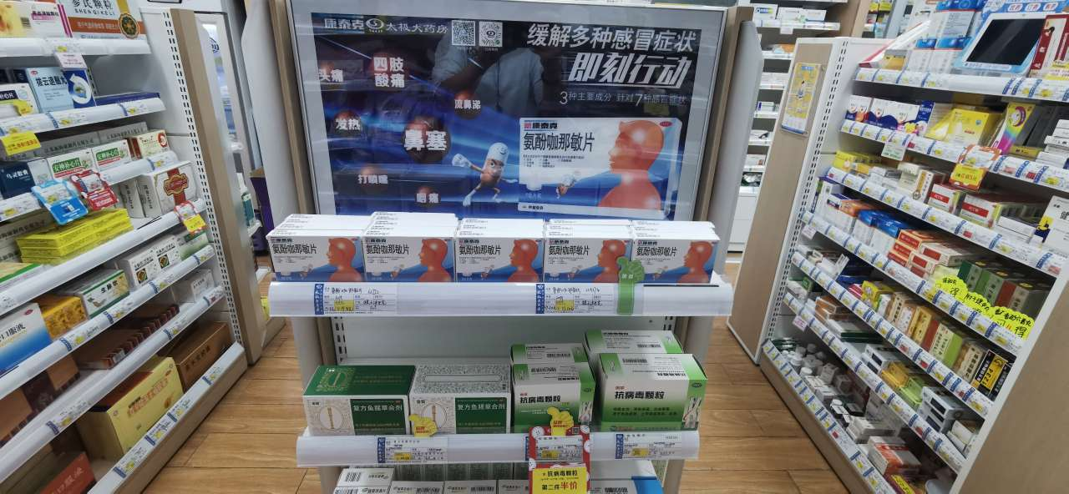

1. **Pop**

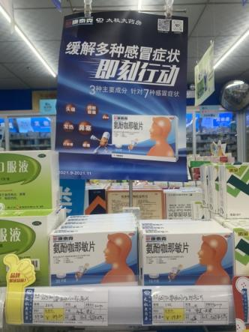

**配发新康泰克pop的门店**

**新康泰克新品，id：63772和225347两个规格品种陈列呼吸类首层，至少保证共计3个陈列面**

**六、过去取下的物料【秋分pop】、【藿香货架pop】**

**七、检核：**

**门店：**请于2021年**9月18日下午12点前**完成陈列，片区长要在**9月18日下午19点前**在药店管家核检。不发、迟发、少发，按20元/店收取成长基金。

**营运部：**于**9月18日片区主管检核完成后**在药店管家抽查。发现门店执行不到位，片区主管未检核的，片区主管扣绩效分1分/门店，门店罚款20元。

**复检**：片区主管现场巡店及药店管家检核。

营运部

2021年9月16日

主题词：收银台、补脾、无端头灯片货架 营运部2021年9月16日印发

打印：张艳 核对：谭莉杨